J-19 動画投稿及び共有を用いたコミュニケーションツールの作成

八木洋紀
指導教員 小野陽子

- はじめに
今世の中には様々な動画投稿・共有サイトが存在している．私は日頃からこのようなサイトを使用しており，動画を用いたコミュニケーションサイトに興味を持っていた．昨年の卒業研究でこのテーマで取り組んだ事例があり，私も取り組みたいと考え，このテーマを選定した．

- 研究概要
  - 目標
昨年作成したものは，投稿機能と簡単な掲示板が実装されていた．今年はそれを参考に，埋め込み型の再生プレイヤを使用し，動画を選択する際のサムネイルの自動生成を実装させることを目的とした．

  - 開発環境
開発環境を以下に示す．
表1 開発環境
環境 | 名称
OS | Linux
Webサーバ | Apache
データベース | MySQL
プログラム言語 | PHP 5.2.9

- システム構成
3.1 サイトの構成
TOPページ
動画一覧ページ
動画再生ページ
コメント機能
動画投稿
(ログイン)
動画投稿ページ

新規登録

図1 サイト構成

3.2 データベースの構成
表2 ユーザテーブル(User_t)
変数名 | データ型
name | Char
pass | Char
表3 動画テーブル(Movie_t)
変数名 | データ型
name | Char
day | Data
title | Char
subtitle | Char
movie | パス情報
thum | パス情報
表4 コメントテーブル(Comme_t)
変数名 | データ型
name_user | Char
name_Movie | Char
comment | Char
day | Data
- システム機能
  - ログイン機能
動画投稿機能，コメント機能を使用するためにログイン機能を実装した．
ログインするためには，新規登録が必要となり，
「ユーザ名」・「パスワード」を入力し『新規登録』ボタンを押すと登録完了となる．内容はデータベース（User_t）に保存され，またユーザ名と同じ名前で個人フォルダを作成する．
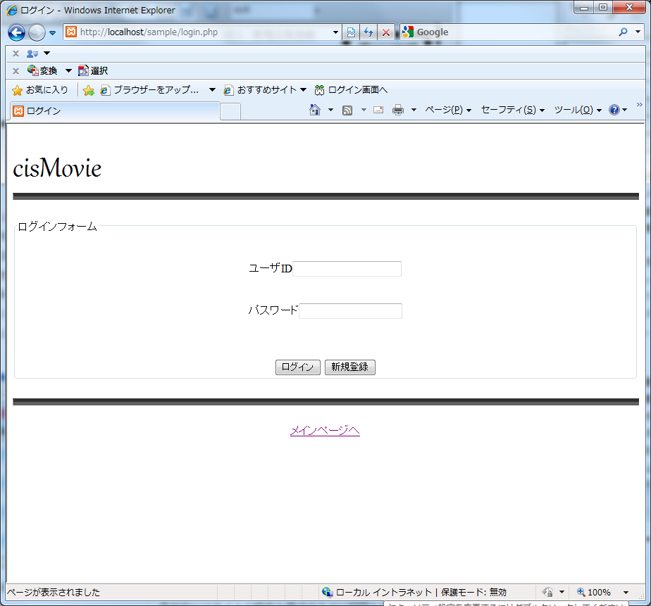
図2.ログイン画面

  - 動画投稿機能
動画投稿機能は，ログイン後に行うことができる．投稿の際は，「タイトル」・「サブタイトル」を入力後，サムネイルの作成方法を「自動生成（動画本編の5秒後）」もしくは「画像を投稿」のどちらかを選択するようにした．
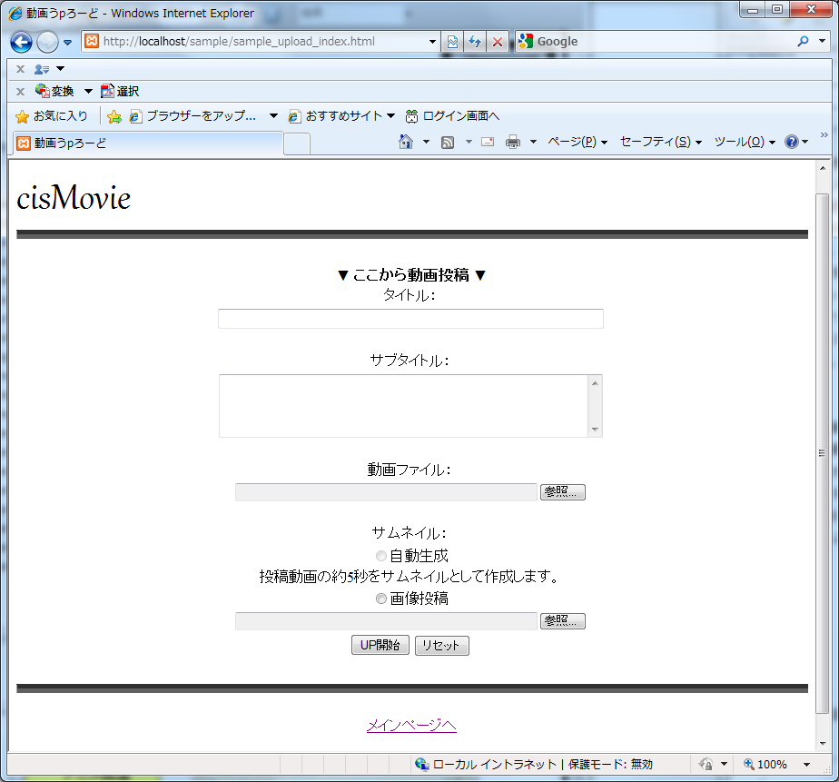
図3.投稿機能画面

  - 動画再生ページ
投稿された動画のタイトルとサブタイトルを表示させて、その下に埋め込み型プレイヤ及びコメント機能を実装している．
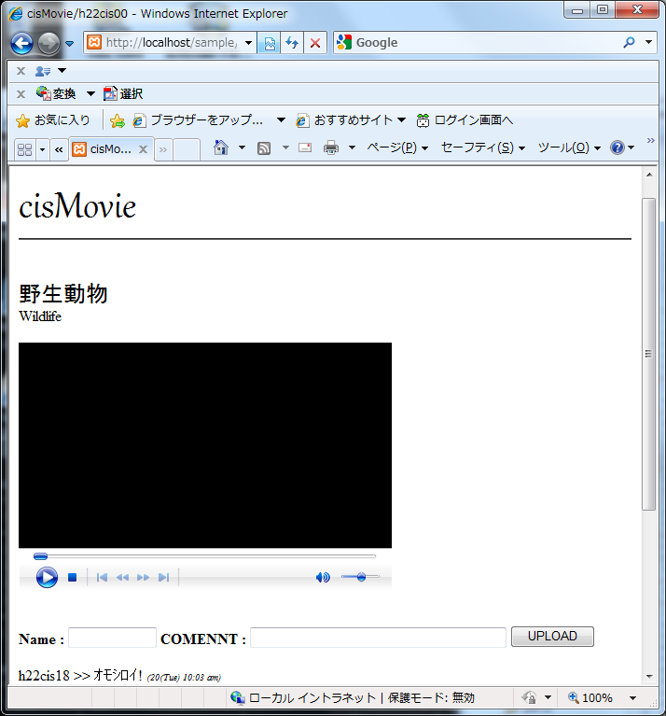
図4.再生画面

4.3.1 再生プレイヤ
今回は埋め込み型でWMPを使用する．
flvなどWMP（Windows Media Player）で再生できないものは，変換して投稿してもらうか，投稿時に再生サイズに合わせて変換するようにする．

5. まとめ
今回の卒業研究でPHPやMySQLについての知識や技術が身につくことができた．しかし，まだ簡単な外装しかできていないので，産技短展までにはしっかりとしたデザインにしたい．

参考
教材書籍
・実践マスター PHP+MySQL
・パーフェクトPHP
参考PHP+MySQL及び動画投稿に関するサイト
- PHP：PHPマニュアル
http://php.net/manual/ja/index.php
- [PHP]MySQLを利用した画像の保存と出力
http://www.kantenna.com/pg/2010/04/phpmysql.php
など

